**Bài tập thực hành 06**

Làm quen với Github

**Mục tiêu cần đạt**:

Sau buổi các bạn cần nắm thao tác sử dụng github

Các bạn đọc và thực hiện viết code như hướng dẫn để làm quen, sau đó đọc trả lời các **Yêu cầu** ở dưới bài hướng dẫn để thực hiện yêu cầu bài thực hành.

**Gợi ý Tham khảo:**

* <https://docs.github.com/en/get-started/quickstart/hello-world>
* https://www.youtube.com/watch?v=8Dd7KRpKeaE
* https://topdev.vn/blog/github-la-gi/
* và các nguồn khác mà sinh viên tìm được
* Các lệnh trong git https://git-scm.com/docs

## Github

Là nơi các bạn có thể dùng làm nơi lưu trữ code, csdl để làm việc theo nhóm hiệu quả. Để thực hiện tạo các kho repository để lưu trữ dữ liệu bạn sẽ cần tạo 1 tài khoản github tại <http://github.com>.

Bạn hãy đọc yêu cầu bài thực hành và theo đó bạn sẽ tìm hiểu kỹ về việc dùng github. Nếu chưa có git bạn download tại đây: <https://git-scm.com/download/win> và cài đặt.

Sau đó vào cmd gõ “git để kiểm tra việc cài đặt, nếu hiện ra được thông báo này là đã cài đặt thành công:

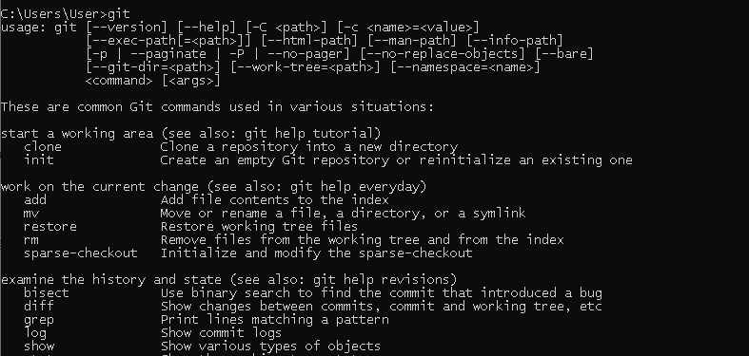

# Yêu cầu bài thực hành:

1. Bạn theo link sau: <https://www.techrepublic.com/article/how-to-install-github-desktop/>, theo hướng dẫn trong link để tiến hành cài đặt git trên máy.

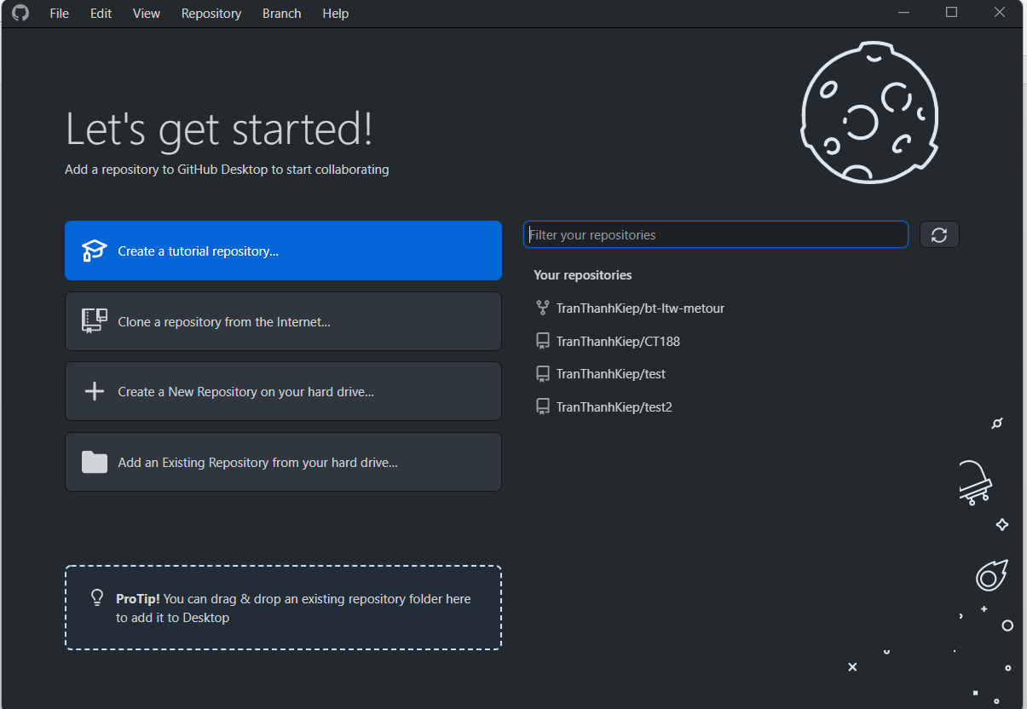

1. Bạn hãy tìm hiểu và liệt kê những lợi ích của git và github.

* GitHub là một dịch vụ nổi tiếng cung cấp kho lưu trữ mã nguồn Git cho các dự án phần mềm.
* Git:

+ Là công cụ giúp quản lý source code tổ chức theo dạng dữ liệu phân tán.

+ Giúp đồng bộ source code của team lên 1 server.

+ Hỗ trợ các thao tác kiểm tra source code trong quá trình làm việc (diff, check modifications, show history, merge source, …)

* Lợi ích của github:

+ Sắp xếp công việc tốt hơn. Nghĩa là, bạn có thể tập trung giải quyết từng task mà không phải bận tâm lo lắng cho những task liên quan. Nếu không dùng Git, khả năng cao là mọi người sẽ làm việc giẫm chân nhau, những task sắp hoàn thành sẽ bị trì hoãn. Ngoài ra, tất cả mọi task lớn nhỏ sẽ buộc phải hoàn thành hết trước khi deploy, bởi vì chỉ cần 1 task vẫn đang dang dở, cả phần mềm có thể bị sập.

+ Linh hoạt hơn khi phải làm cùng lúc nhiều task

+ Github cho phép chúng ta làm việc offline

+ Github miễn phí và lưu trữ thông minh

Nguồn: [GitHub là gì? Những lợi ích GitHub mang lại cho lập trình viên (topdev.vn)](https://topdev.vn/blog/github-la-gi/)

1. Repositories trong github là gì (Tham khảo [1])? Có thể chứa được tối đa dung lượng bao nhiêu miễn phí? Cho biết kích thước tập tin lớn có thể tải lên repository github. Tham khảo ở[2], bạn hãy tạo 1 repository với tên là mã số sinh viên của bạn. Trong file readme bạn hãy giới thiệu thông tin về bạn. Chụp hình trang readme đã tạo và dán đường link vào bài tập này

* Repository là nơi sẽ ghi lại trạng thái của thư mục và file. Trạng thái được lưu lại đang được chứa như là lịch sử thay đổi của nội dung.
* Mỗi kho lưu trữ: ~ 1 GB (được khuyến nghị)
* Mỗi tệp git kho lưu trữ: 100 MB (nghiêm ngặt). GitHub sẽ cảnh báo bạn khi đẩy các tệp lớn hơn 50 MB. Bạn sẽ không được phép đẩy các tệp lớn hơn 100 MB

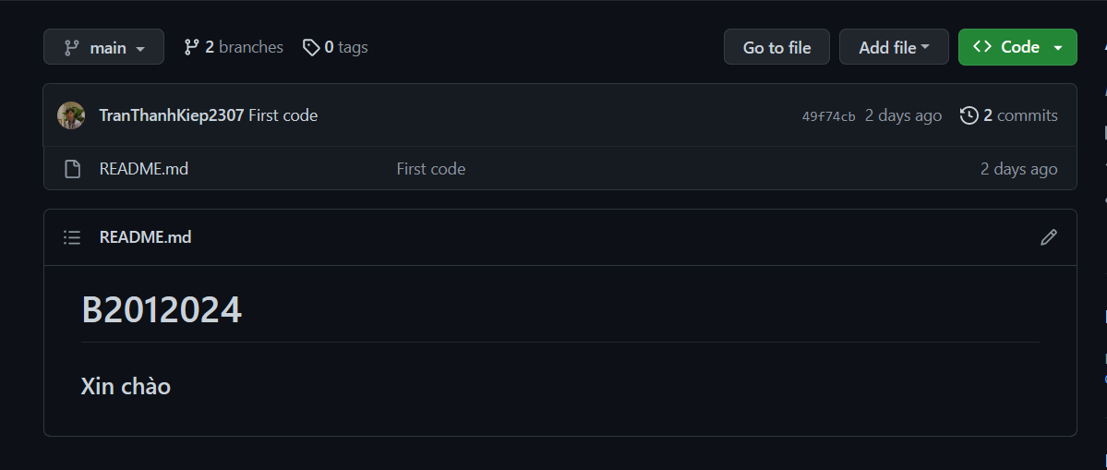

https://github.com/TranThanhKiep2307/B2012024.git

1. Branch trong git là gì? Bạn hãy tạo 1 branch tên “nhanhphu-<mssv của bạn>”

* Brach là cái dùng để phân nhánh và ghi lại luồng của lịch sử. Branch đã phân nhánh sẽ không ảnh hưởng đến branch khác nên có thể tiến hành nhiều thay đổi đồng thời trong cùng 1 repository.

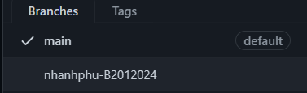

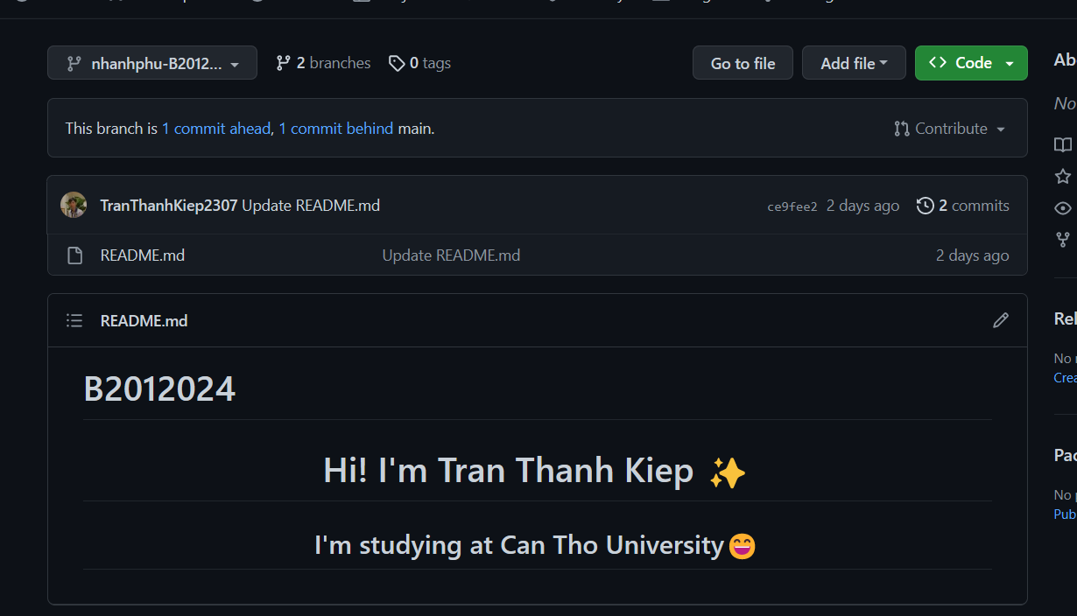

1. Hãy cho biết hành động commit, push, pull trong git là gì?

* Git commit -m “commit”: Git commit có tác dụng giúp Git lưu lại một ảnh chụp màn hình/snapshot đối với các thay đổi trong thư mục trong quá trình làm việc với Git.
* Git push và pull: Lệnh Push hay pull cho phép người sử dụng có thể thay đổi tới các kho lưu trữ remote.

1. Hãy thực hiện hành động upload tập tin thực hành buổi 5 lần trước lên github và commit.
2. Thực hiện lệnh git clone … để download code từ repository bạn tạo ở câu số 3.

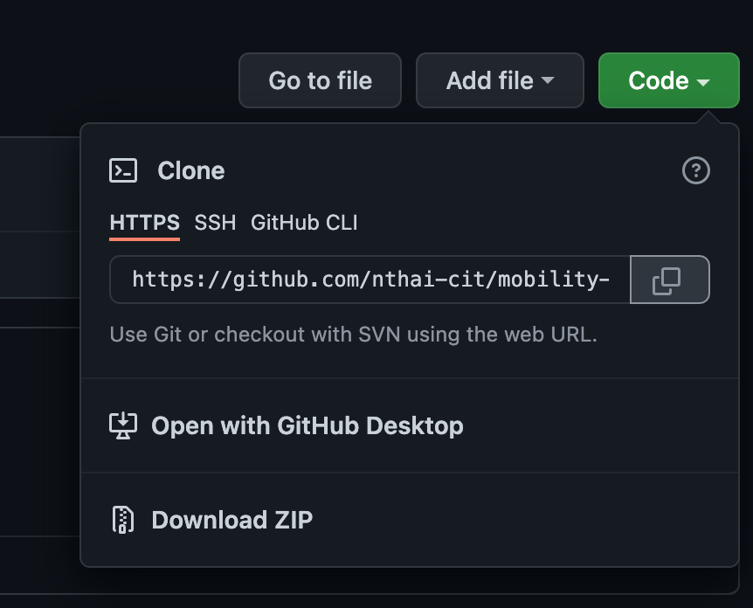

1. Chép 1 tập tin thực hành buổi 4 vào thư mục vừa download xuống và thực hiện lệnh

git add .

git commit -m “upload du lieu”

git push

Hãy cho biết ý nghĩa 3 lệnh trên. Và quan sát kết quả trên trang github của bạn đã tạo ở câu 3 và nhận xét.

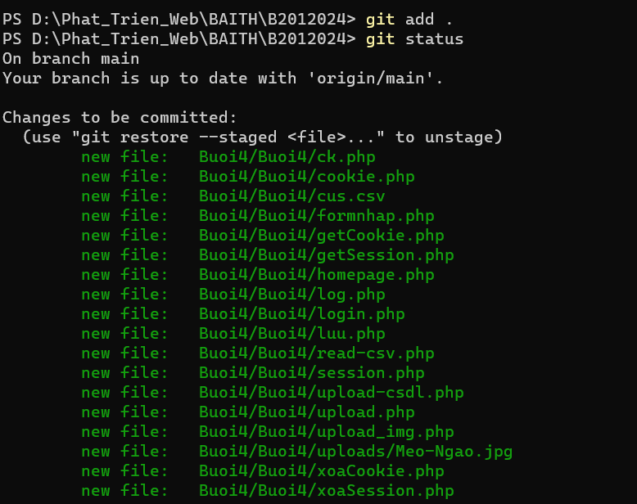

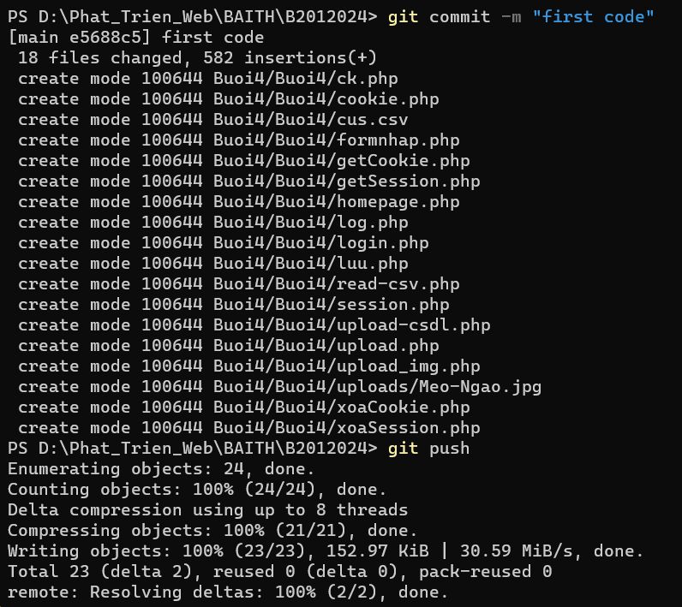

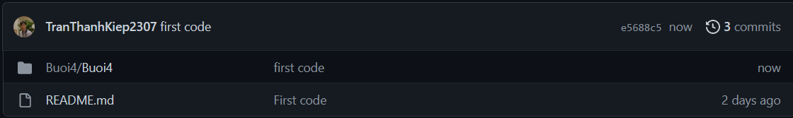

1. Upload tập tin thực hành buổi 3 lên trang github của bạn và thực hiện lệnh

git pull

Quan sát kết quả đạt được và nhận xét.

1. Bạn hãy add các contributor là những bạn sẽ làm cùng nhóm với bạn

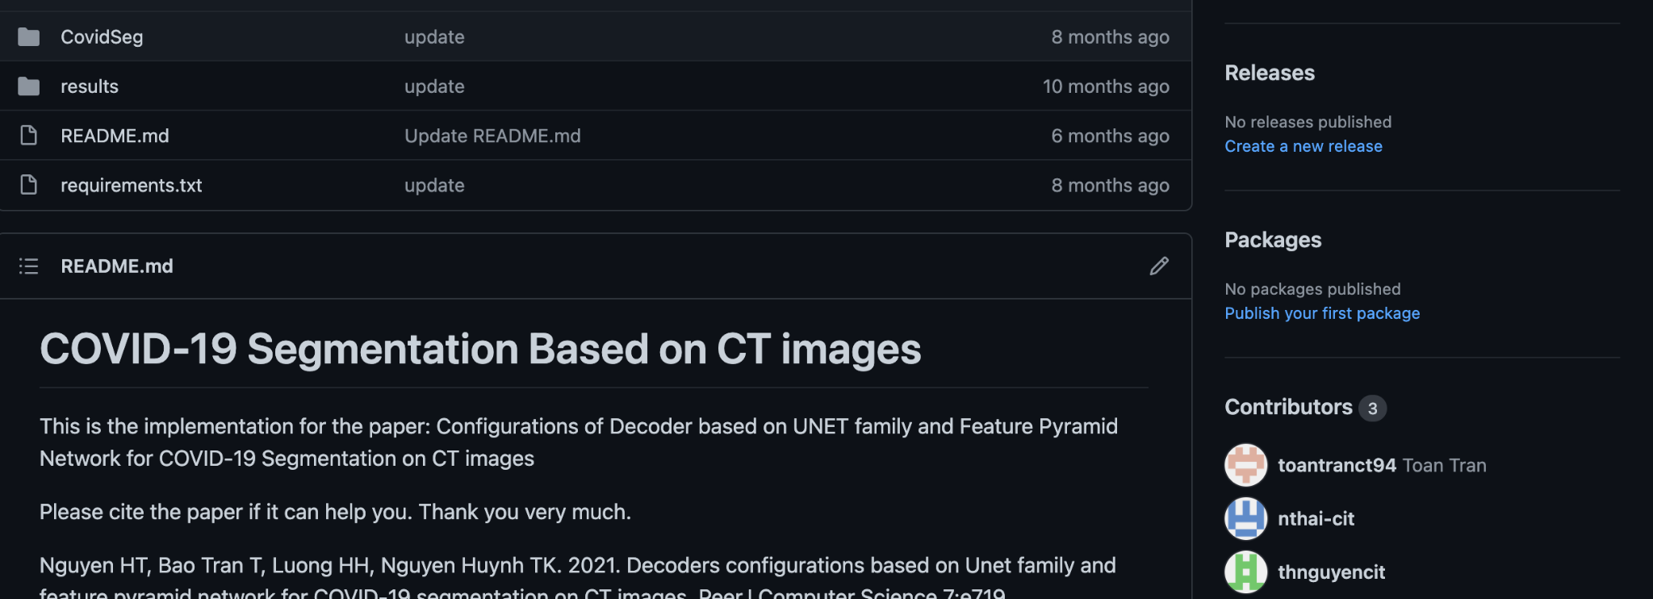

1. Tham khảo ở: <https://www.makeareadme.com/>, hãy trang trí trang readme của bạn sao cho đẹp với các mô tả thông tin bài tập nhóm.

Chú ý:

* Các bạn nộp file word: Đặt tên file: <mssv><hoten><bai5>.docx nộp lên classroom, kèm với các file code đã tạo (**ngoại trừ file word trả lời câu hỏi, các file còn lại các bạn nén vào file .zip**).
* Mỗi câu các bạn trả lời bằng hình/trả lời dạng text tùy vào yêu cầu của câu hỏi, và ghi rõ số thứ tự câu hỏi mà bạn trả lời.
* Các bài phát hiện copy từ các bài của bạn khác sẽ không được tính điểm.
* *Chú ý: Các câu trả lời có tham khảo trên Internet phải trích dẫn link*

1. https://docs.github.com/en/repositories/creating-and-managing-repositories/about-repositories
2. https://docs.github.com/en/get-started/quickstart/hello-world